ЧЕЛЯБИНСКАЯ ОБЛАСТЬ

АДМИНИСТРАЦИЯ
ЗЛАТОУСТОВСКОГО ГОРОДСКОГО ОКРУГА
РАСПОРЯЖЕНИЕ

20.11.2023 г. | № | 3666-р/АДМ
г. Златоуст
Об утверждении итогов электронного голосования граждан в отношении инициативных проектов, допущенных к конкурсному отбору 2024 года
на территории Златоустовского городского округа

В соответствии с Законом Челябинской области от 22.12.2020 г.
№ 288-ЗО «О некоторых вопросах правового регулирования отношений, связанных с инициативными проектами, выдвигаемыми для получения финансовой поддержки за счет межбюджетных трансфертов из областного бюджета», решением Собрания депутатов Златоустовского городского округа от 30.12.2020 г. № 103-ЗГО «Об утверждении положения реализации Закона Челябинской области «О некоторых вопросах правового регулирования отношений, связанных с инициативными проектами, выдвигаемыми для получения финансовой поддержки за счет межбюджетных трансфертов
из областного бюджета» на территории Златоустовского городского округа»:
- Утвердить итоги электронного голосования граждан в отношении инициативных проектов, допущенных к конкурсному отбору 2024 года
на территории Златоустовского городского округа в информационно-телекоммуникационной сети «Интернет» (Платформа обратной связи федеральной государственной информационной системы «Единый портал государственных и муниципальных услуг (функций)»), проводимого в период
с 09 по 19 ноября 2023 года:

Показатель | Человек | В том числе в %
Численность населения Златоустовского городского округа, принимающее участие в голосовании | 133 325 | 100
Всего получено ответов | 1714
Вопрос: Пожалуйста, выберите инициативные проекты, которые Вы поддерживаете для реализации территорий Златоустовского городского округа в 2024 году
«Благоустройство сквера вдоль ул. им. Максима Горького, ограниченного адресными ориентирами: г. Златоуст,  ул. им. Максима Горького, д. 13 (Специальная пожарная часть № 4) и Парковым проездом, (ограничив территорию земельным участком с кадастровым номером 74:25:0308103:744 и исключив проезд к объектам частной собственности)» | 213 | 0,16
«Создание и благоустройство спортивной площадки для пляжного волейбола, ограниченной полосой прибрежной зоны и проездом вдоль парковки Торгово-развлекательного комплекса «Тарелка», расположенный по адресному ориентиру: г. Златоуст, пос. Айский, 70 | 253 | 0,19
«Благоустройство территории с созданием воркаут-площадки», находящейся по адресу: г. Златоуст, ул. 2-я Гурьевская, напротив  д. № 119 и д. № 121 | 311 | 0,23
«Карманный парк: многофункциональное пространство  на территории, прилегающей к библиотеке № 5 «Окна» (благоустройство территории), находящийся по адресу: г. Златоуст, ул. им. А.С. Грибоедова, между д. 3А. и д. 1А» | 303 | 0,23
«Благоустройство территории общего пользования: устройство межквартального лестничного марша (с пандусом и поручнями)  и уличного освещения, расположенной по адресу: г. Златоуст,  по ул. Машиностроителей между домами № 37 и № 39  до дома № 41» | 207 | 0,16
«Благоустройство детской игровой площадки на участке, находящийся по адресу: г. Златоуст, пос. Энергетиков, в районе дома № 39, севернее земельного участка с кадастровым номером 74:25:0305304:11» | 122 | 0,09
«Благоустройство территории общего пользования: устройство лестницы с пандусом и поручнями для прохода к контейнерной площадке сбора твердых коммунальных отходов  и асфальтирование межквартального проезда, расположенных  по адресу: г. Златоуст, от автомобильной дороги по ул. 40-летия Победы до домов № 12 и № 12А» | 188 | 0,14
«Комплексное благоустройство территории МАОУ СОШ № 1  им. Ю.А. Гагарина (в части спортивных объектов)», находящегося по адресу: г. Златоуст, ул. Профсоюзная, дом № 7 | 446 | 0,33
«Благоустройство детской игровой спортивной площадки  на участке, находящемся по адресу: г. Златоуст,  ул. им. Н.П. Полетаева, между домом № 123 (земельный участок  с кадастровым номером 74:25:0309003:67) и домом № 131 (земельный участок с кадастровым номером 74:25:0309003:51)» | 152 | 0,11
«Благоустройство прилегающей территории  от ул. им. П.П. Аносова, дома № 261 (муниципальное автономное учреждение культуры «Дворец культуры «Железнодорожник»)  до ул. им. П.П. Аносова, дом № 263» | 169 | 0,13
«Комплексное благоустройство стадиона МАОУ СОШ № 21  СП ООШ № 29, в том числе в части создания спортивных игровых комплексов и зоны воркаута» на участке, находящемся по адресу:  г. Златоуст, ул. Веселовская, дом № 50 (земельный участок  с кадастровым номером 74:25:0311412:35) | 271 | 0,20
«Комплексное благоустройство территории на участке, находящемся по адресу: г. Златоуст, между домами  ул. им. А.Н. Островского, дом № 5 (земельный участок  с кадастровым номером 74:25:0308201:35) и домом № 5 (земельный участок с кадастровым номером (74:25:0308201:32)  по ул. им. А.Н. Радищева» | 227 | 0,17
«Организация сценической площадки для проведения культурно-массовых мероприятий в г. Златоусте (для Дворца культуры «Металлург» Златоустовского городского округа, земельный участок с кадастровым номером 74:25:0302117:16)» | 226 | 0,17
«Строительство вело-пешеходного моста в г. Златоусте, расположенного по адресу: г. Златоуст, по ул. Олимпийской, между домами № 21 и 15 в сторону водоема «Тарелка» (земельные участки с кадастровыми номерами 74:25:0307202:1541  и 74:25:0305504:328)» | 432 | 0,32
«Ремонт стадиона «Булат», находящийся по адресному ориентиру:  г. Златоуст, ул. Спортивная, 1А. | 209 | 0,16
- Пресс-службе Администрации Златоустовского городского округа (Письменный М.Ю.) опубликовать настоящее распоряжение в официальных средствах массовой информации и разместить на официальном сайте Златоустовского городского округа в информационно-телекоммуникационной сети «Интернет».
3. Контроль за выполнением настоящего распоряжения оставляю
за собой.

Рассылка: Сюзев А.Ю., Балыков М.А., Грибанова Н.Ю., Письменный М.Ю.

Первый заместитель Главы Златоустовского городского округа - начальник Экономического управления Администрации Златоустовского городского округа | 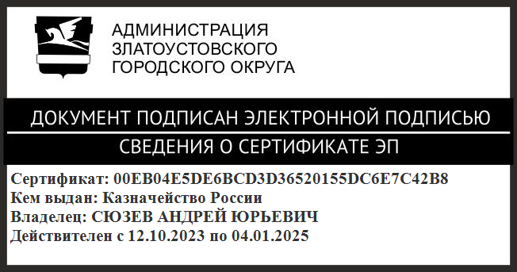 | А.Ю. Сюзев

